

**ELS125D**

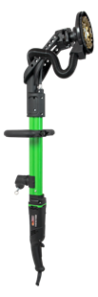

**Eibenstock Betonslijper ELS 125 D**

1200 Watt - 8.000 t/min  
met diamantschijf 125mm

Betonslijper voor het slijpen en gladmaken van oneffenheden in beton en het verwijderen van bekistingsnaden, stuc- en pleisterlagen, lijmresten (tegellijm) etc. Inclusief Universele Diamantkomschijf en montagegereedschap , verpakt in stevige transporttas. Technische gegevens:

|  |  |
| --- | --- |
| Artikelnummer | 10.097.55 |
| EAN code | 4026851016423 |
| Merk | Eibenstock |
| Vermogen | 1200 Watt |
| Spanning | 230 V |
| Toerental (belast) | 8.000 tr/min. |
| Toerental regeling | Vast |
| Schijfdiameter | 125 mm |
| Gewicht | 5,3 kg |
| Inclusief | Universele Diamantkomschijf |

|  |  |
| --- | --- |
|  |  |
|  |  |